RESOLUCIÓN N° 65/22

VISTOS:
Que, ............................................... interpone reclamación ante esta Defensoría del Asegurado (DEFASEG) contra .............................................., solicitando se le otorgue la cobertura del SEGURO PROTECCIÓN DE TARJETA - PÓLIZA No ...............................

Que, la señalada reclamación cumple con los requisitos de materia, cuantía y oportunidad establecidos en el Reglamento de la DEFASEG (http://www.defaseg.com.pe/reglamento).

Que, habiéndosele corrido traslado de la respectiva reclamación, la aseguradora presentó sus descargos.

Que, el 21 de febrero de 2022 se realizó la audiencia de vista mediante la plataforma virtual de la Defensoría, con la participación de las partes, quienes sustentaron sus posiciones y absolvieron las preguntas formuladas por este colegiado, conforme consta en la correspondiente acta;

Que, en síntesis, la posición del reclamante es la siguiente: (1) el 5 de septiembre fue víctima de robo agravado en su domicilio, en la modalidad de "pepeo"; (2) ese hecho fue denunciado en DEPINCRI BARRANCO-CHORRILLOS denuncia directa # 152 y ahora se encuentra en investigación por la Segunda Fiscalía Penal de Santiago de Surco-Barranco, Segundo Despacho, Caso ................................... (3) su tarjeta ScotiaBank fue asegurada por .................... y, como consecuencia del robo fue utilizada indebidamente por un monto de S/. 42,996; (4) su tarjeta Diners fue asegurada por "Seguros Crecer" y, como consecuencia del robo fue utilizada indebidamente por un monto de S/. 17693.74; (5) ninguno de esos consumos fue autorizado y son totalmente inusuales a sus gastos recurrentes; (6) estuvo inconsciente por ingesta involuntaria de algún sedante del 5 de setiembre al 6 de setiembre aproximadamente 6pm, y trasladado a la clínica Delgado donde permaneció en observación hasta el 7 de setiembre en la mañana; (7) debido a esa circunstancia, le fue imposible realizar el bloqueo de la tarjeta antes del 6 de setiembre, fecha en que fueron efectuados los consumos no reconocidos; (8) para el mismo siniestro ....................................... sí reconoció y reembolso parte de lo robado en su tarjeta BCP.

Que, por su parte y en resumen la compañía de seguros sostiene que: (1) el siniestro no cuenta con cobertura debido a que los consumos realizados con las tarjetas aseguradas no se produjeron a consecuencia de algún riesgo amparado por la póliza contratada; (2) el alcance de la cobertura, el cual figura en las condiciones generales de la póliza: - Uso indebido de la tarjeta de crédito y/o débito en establecimientos comerciales por robo por asalto o secuestro, - Robo por compras realizadas mediante la tarjeta a nombre del titular, - Robo de dinero extraído de cajeros automáticos (15 minutos después de realizado el retiro), - Gastos por hospitalización por lesiones a consecuencia de robo/asalto/secuestro, - Reembolso de documentos por robo por asalto o secuestro, - Muerte accidental a consecuencia de robo por asalto o secuestro; (3) el seguro no cubre el hecho de que el asegurado se encuentre bajo efecto voluntario del alcohol, drogas o cualquier narcótico a excepción de la ingesta involuntaria; (4) de acuerdo a la información obtenida, las circunstancias en que se produjo el evento corresponden a un hurto, toda vez que, de acuerdo a la denuncia policial, perdió el conocimiento en la sala del departamento, y al despertar se dio cuenta que habían hurtado su billetera; (5) dicha modalidad utilizada constituye a un hecho distinto al estipulado en el contrato del seguro, por lo que el reclamo presentado no se encuentra amparado bajo la póliza contratada; (6) según denuncia policial el asegurado manifestó que estaba tomando una lata de cerveza y se dirigió a su departamento con la intención de seguir libando licor, encontrándose bajo efecto del alcohol; (7) conforme a lo señalado y a los documentos que el mismo reclamante ha presentado, se acredita que la reclamación carece de fundamento, toda vez que el siniestro producido (hurto de tarjeta) no cuenta con cobertura conforme al seguro adquirido, y que el asegurado tenía conocimiento de las coberturas contratadas y fue informado oportunamente de la decisión de rechazo por las razones indicadas; (8) el reclamante suscribió ante ............... la Solicitud de Certificado de Seguro de Protección de Tarjeta N° .............., la misma que generó que exista un contrato de seguro (póliza N° ...................................) y que se asegure, bajo determinados riesgos, las tarjetas de crédito o débito del asegurado en el ......................................; (9) en dicho documento aparecen las coberturas que brinda el referido seguro, por lo que toda pretensión indemnizatoria debe considerar previamente si el siniestro ocurrido se encuentra bajo los alcances de los riesgos asegurados, o si por el contrario el mismo no encuentra cobertura según las condiciones contratadas; (10) la póliza de seguro de protección de tarjeta contratada por el asegurado no contiene la cobertura por “Hurto” reclamado; (11) conforme se desprende de lo narrado en el reclamo y de sus medios probatorios y, especialmente, de la denuncia policial presentada ante la Comisaría PNP de Barranco, es el caso que el asegurado indica que con fecha 05/09/2021, en circunstancias que se encontraba en su departamento con una mujer desconocida con la cual previamente estaba libando licor, se percató, al despertar con fecha 06/09/2021, que le habían sustraído su celular, su billetera, dentro de la cual tenía sus documentos, dinero en efectivo y su tarjeta de crédito del Banco SCOTIABANK, entre otras pertenencias; (12) el asegurado en su denuncia policial, que el hurto de su tarjeta de crédito generó consumos y transferencias no autorizadas por diversos montos: US$ 12,000 y S/10,000 de su tarjeta BCP; S/. 40,000 aproximadamente de su tarjeta DINERS; y de su tarjeta SCOTIABANK por la suma de S/ 17,000. 00; (13) los hechos narrados por el asegurado, no encuentran concordancia con las condiciones contractuales para que proceda la cobertura requerida; (14) el siniestro reclamado no cuenta con cobertura, toda vez que el asegurado no cumplió, con realizar la respectiva denuncia policial dentro del plazo contractual, es decir, en el plazo de cinco (5) horas que exige la póliza.

CONSIDERANDO:

PRIMERO: Conforme al Reglamento de la Defensoría del Asegurado, la DEFASEG sólo es competente para pronunciarse y resolver las reclamaciones indemnizatorias de los asegurados que hubiesen sido sometidas a su conocimiento, sobre la base de la documentación obrante en el correspondiente expediente y con arreglo a derecho, siempre y cuando las señaladas reclamaciones cumplan los requisitos reglamentarios de materia y cuantía.

SEGUNDO: Asimismo, de acuerdo a su Reglamento, la DEFASEG sólo es competente para pronunciarse y resolver las reclamaciones indemnizatorias de los asegurados que hubiesen sido sometidas a su conocimiento, sobre la base de la documentación obrante en el correspondiente expediente y con arreglo a derecho, siempre y cuando las señaladas reclamaciones cumplan los requisitos reglamentarios de materia, cuantía y oportunidad, de manera que las reclamaciones por materias distintas al otorgamiento de cobertura, como pueden las pretensiones indemnizatorias por daños y perjuicios, por reembolso de gastos, o idoneidad de servicios, son ajenas a la competencia funcional de esta Defensoría.

TERCERO: El artículo 1 de la Ley Nro. 29946 – Ley del Contrato de Seguro dispone que el contrato de seguro es aquel por el que la aseguradora se obliga, mediante el cobro de una prima y para el caso de que se produzca el evento cuyo riesgo es objeto de cobertura, a indemnizar -dentro de los límites pactados- el daño producido al asegurado o a satisfacer un capital, una renta u otras prestaciones convenidas, enmarcado en una póliza que la aseguradora debe entregar al contratante, y cuyos requisitos mínimos están previstos en el artículo 26 de la señalada ley.

CUARTO: El artículo 1361 del Código Civil dispone que los contratos son obligatorios en cuanto se haya expresado en ellos, presumiéndose que lo declarado es lo querido por ambas partes, de manera que la parte que sostenga lo contrario debe probarlo.

QUINTO: En materia procesal, corresponde a quien invoca hechos probar su existencia, carga procesal a la que refiere el artículo 196 del Código Procesal Civil, salvo que se acoja a alguna presunción legal de carácter relativo o absoluto.

SEXTO: De acuerdo a los términos contenidos en el rechazo, la reclamación y en la respectiva absolución, así como a lo tratado en la audiencia de vista, la solución de la presente controversia consiste en determinar si en el presente caso el siniestro corresponde o no a un riesgo bajo cobertura del seguro contratado.

En efecto, la aseguradora sustenta su rechazo en la improcedencia de la cobertura de indemnización por consumos y transferencias no autorizadas por diversos montos debido a que no ha mediado un robo de la tarjeta asegurada, sino un hurto, por lo que se trata de un hecho distinto al estipulado en el contrato de seguro.

SÉPTIMO: En primer lugar, cabe indicar que en autos obra copia de la solicitud y certificado del Seguro de Protección de Tarjeta N° ....................... la cual se contrató dicho seguro. Dicho documento aparece firmado por el reclamante con fecha 1 de abril de 2019.

.........................................................................

Conforme a su contenido se aprecia al asegurado se le informó sobre las coberturas contratadas y los alcances del respectivo seguro.

En efecto, en dicho documento se detallan las coberturas contratadas:

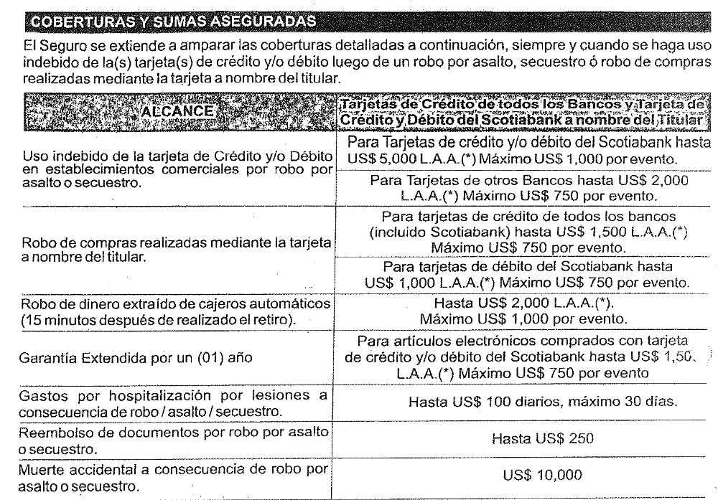

De estos medios probatorios, esta Defensoría llega a la convicción racional que en el presente caso está plenamente acreditado que el asegurado fue debidamente informado de las coberturas y riesgo del seguro que contrató, y en especial que los términos bajo los cuales se cubre el riesgo por robo, por asalto y/o secuestro, por lo que la aseguradora está legitimada a oponer los términos de cobertura contratados.

Obviamente, al restringirse el supuesto de hecho que describe el riesgo cubierto, no resultan bajo cobertura las sustracciones o apoderamientos de las tarjetas del asegurado que no sean consecuencia de un robo, asalto y/o secuestro, por lo que cualquier sustracción o apoderamiento que no sea consecuencia de cualquiera de esos tres hechos, será un evento que no califica como riesgo cubierto, ya que no forma parte del alcance de la cobertura, por lo que no son riesgos contratados.

OCTAVO: En el presente caso, conforme consta en la denuncia policial y tal como lo ha reconocido el asegurado en su escrito de reclamación, la sustracción o apoderamiento de su tarjeta ocurre como consecuencia que el asegurado fue pepeado, por lo que aprovechando el estado de inconciencia del asegurado los delincuentes sustrajeron dicha tarjeta sin emplear la violencia sobre él.

Como consta en autos las coberturas otorgadas por el seguro de protección de tarjeta al cual se afilió el reclamante son únicamente las siguientes: (i) Uso indebido de la tarjeta de crédito y/o débito en establecimientos comerciales por robo por asalto o secuestro, (ii) robo de compras realizadas mediante la tarjeta a nombre del titular, (iii) robo de dinero extraído de cajeros automáticos (iv) garantía extendida, (v) gastos por hospitalización por lesiones a consecuencia de robo por asalto o secuestro, (vi) reembolso de documentos por robo por asalto o secuestro, y (vii) muerte accidental a consecuencia de robo por asalto o secuestro.

Siendo así, resulta manifiesto que el evento ocurrido, la sustracción o apoderamiento de la tarjeta del asegurado, como consecuencia de un hurto, no es consistente con las coberturas contratadas, las mismas que se asocian al robo, asalto o secuestro y no al hurto, dado que en este último el apoderamiento indebido de la cosa mueble es sin violencia o amenaza, conforme se desprende de la propia denuncia policial realizada por el asegurado. Por lo que carece de cobertura si proviene de una apropiación ilícita por hurto.

Conforme a lo anterior, estando expresamente señalados los riesgos aceptados por la aseguradora, carece de legitimidad solicitarse cobertura por un riesgo no aceptado, por la materialización de un siniestro que no está cubierto.

Consecuentemente, en el presente caso no se ha probado el supuesto de hecho que materializa la cobertura reclamada, esto es, no se ha demostrado la existencia de un siniestro que deba ser indemnizado bajo el Seguro contratado.

ATENDIENDO A LO EXPRESADO, ESTE COLEGIADO CONCLUYE SU APRECIACIÓN RAZONADA Y CONJUNTA AL AMPARO DE LO ESTABLECIDO EN EL REGLAMENTO DE LA DEFASEG, POR LO QUE:
RESUELVE:

Declarar INFUNDADA la reclamación interpuesta por ......................................... contra .......................................... correspondiente al SEGURO PROTECCIÓN DE TARJETA - PÓLIZA No..................................... quedando a salvo el derecho del reclamante para recurrir ante las instancias que consideren pertinentes.

Lima, 28 de marzo de 2022

La Secretaría Técnica certifica que la presente resolución cuenta con el voto de los vocales cuyos nombres figuran en el presente documento.

María Eugenia Valdez Fernández Baca – Presidente
Rolando Eyzaguirre Maccan – Vocal
Marco Antonio Ortega Piana – Vocal
Gonzalo Abad del Busto - Vocal

